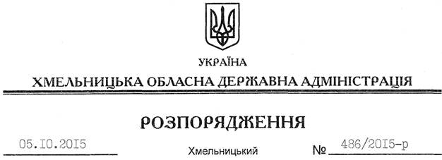

Про внесення змін до розпорядження голови обласної державної адміністрації від 15.07.2015 № 310/2015-р

На підставі статей 6, 39 Закону України “Про місцеві державні адміністрації”, постанови Кабінету Міністрів від 15.02.2002 № 153 “Про створення єдиної системи залучення, використання та моніторингу міжнародної технікної допомоги”:
1. Внести зміни до розпорядження голови обласної державної адміністрації від 15.07.2015 № 310/2015-р “Про організацію роботи з нагляду за реалізацією проекту міжнародної технічної допомоги Європейського Союзу “Створення сучасної моделі управління регіональним розвитком ринку праці в Хмельницькій області”, виклавши підпункт 3.1 у новій редакції:
“3.1. Подання координатору Проекту матеріалів відповідно до Порядку залучення, використання та моніторингу міжнародної технічної допомоги, затвердженого постановою Кабінету Міністрів України від 15.02.2002 року № 153 “Про створення єдиної системи залучення, використання та моніторингу міжнародної технічної допомоги”:”.

Голова адміністрації М.Загородний

